Call for Proposal

2014CTM社會創新經營企劃競賽
http://www1.chihlee.edu.tw/dept/md100/2014campaign/campaign.htm

指導單位：
主辦單位：致理技術學院 商務科技管理系
協辦單位：今格國際公關顧問有限公司

緣由
- 在台灣，有人生活富足無慮，但也有人覺得無望和焦慮不安。這種不安，有時候是社會的問題。
- 傳統力量有其限制，我們需要尋求新方法，讓社會和經濟發展中的落後者能夠重獲機會，這就是社會創新。
- 未來前景或許很「悶」，但是現在，能夠以創意助人，就是一種幸福與投資。
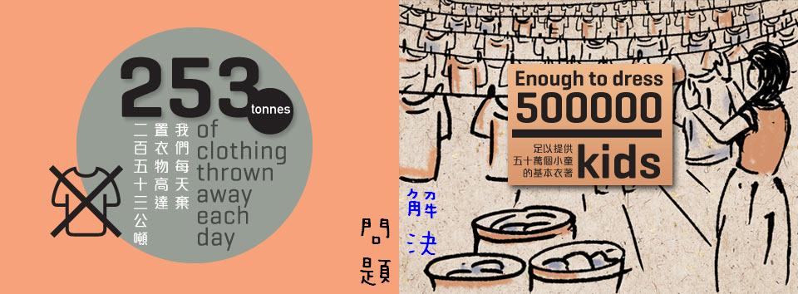

重要時程
- 2014/4/13（星期日）：企劃書收件截止。
- 2014/5/05（星期一）：公布進入決賽名單與議程。
- 2014/5/19（星期一）：參加決賽隊伍繳交簡報檔。
- 2014/5/26（星期一）：決賽與頒獎（為防萬一，仍請自行攜帶簡報檔，提前測試）。

競賽主題：解決社會問題的創新經營企劃，您所關心的社會問題可以是
自然環境問題 科技對社會影響的問題 人口結構改變的問題
多元社會問題 城鄉差距與都市化問題 個人與群體價值問題
文化認同問題 學用落差與新貧族問題 全球化問題
居住正義問題 其他：請自填

聯絡資訊
致理技術學院．商務科技管理系
朱同學0989-459049，19933142@mail.chihlee.edu.tw, fall9087@hotmail.com
沈老師cwsheng.ivan@msa.hinet.net

